CPU卡门禁相关说明

一、系统功能

1. **注册门禁前置机**

主要用于管理门禁设备与一卡通系统的对接服务程序的相关基本信息。

1. **设置前置通用参数：**

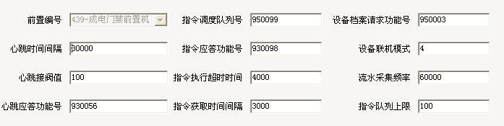

心跳时间间隔：下载卡名单的时间间隔（单位都是毫秒）

流水采集频率：采集流水的时间间隔

指令获取时间间隔：从后台取任务的时间间隔

1. **注册设备**

主要用于管理门禁控制器的相关基本信息。

1. **门禁参数设置**
   * 时间段设置
   * 时间段组设置
   * 周时间段组设置

对于soyal门禁，时段编号设置的是从周一到周日的时间段，因此每天的时间段个数应该设置一样多。

* + 门禁时间周设置

周时间段组设置完成后，需要将时间段下载到控制器上，左边选择周时间段，右边选择门禁编号（只能选择机型为9000的行，同一个控制器下只选择一个即可）。

注意：必须先将时间段下载到控制器上，门禁名单分配才会起作用。

* + 常开时间段设置

可以设置未来某个时间段的某个门锁的状态（常开，常闭）

1. **门禁权限管理**
   * 门禁机分组设置

将多个门禁分到一个组中，分配名单时选择组，即可分配多个门禁。

* + 门禁机操作员设置

将门禁机和操作员绑定，只有绑定的门禁机，操作员才有权限分配。

* + 门禁组操作员设置

将门禁组和操作员绑定，只有绑定的门禁组，操作员才有权限分配。

1. **门禁业务处理**
   * 门禁名单查询
   * 门禁名单分配

选择人员🡪 选择门禁组或门禁机🡪 选择时间周 🡪 分配成功

* + 门禁名单删除

1. **门禁统计报表**
   * 流水查询，主要查询门禁设备的刷卡流水。
2. **设备参数控制**

* 下传设备时钟

取后台的时间，下传到门禁控制器

* 上传设备时钟

上传门禁控制器的时钟到前台

* 门禁常开设置

可以设置控制器下门禁机的三种状态：常开，常闭，开一次

二、已经支持的设备厂商

A、汇多

1. **产品简介**

由门禁控制器与读卡器组成，一个控制器可以管理1——4个门禁读卡器，支持多卡进门、区域反潜回、消防联动、门磁检测、远程控制、防胁迫报警功能。

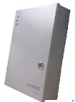



门禁控制器型号HD-GCU

1. **主要功能说明：**

**1）管理模式：**采用中央控制主机的设计概念，具有大容量的记忆存储空间，对下层挂接的门禁控制单元进行集中管理与控制。

**2）工作模式：**远程控制后台可通过命令直接操作控制器的输出单元（锁、辅助输出等），支持双向刷卡进出支持黑名单。

**3）时段管理：**

节假日时段：该时段与机具关联，最多可设置365天（每天8个时段）为节假日，作为特殊控制时段；

正常时段：该时段与每张卡关联，以周为单位，可设置到一周内每天的8个时段；

4）**识别方式：“**卡”、“密码”、“卡 + 密码”、“多卡”、“手动按钮开门”、“后台命令开门”；“消防联动开门”等多种方式；

5）读头支持支持RS485链接模式。

**6）门禁联动**：门禁支持联动，硬件的联动反应在0.5秒以内，软件联动反应在1秒以内。

7）具有黑名单设定功能，可设定在黑名单内的卡片被拾获冒用时触动即时警报通知管理人员。

**8）内置电池：**内置高性能可充电电池、可正常工作5—8小时（选配件）。

**9）防雷保护：**所有通讯线均有上万伏的防雷保护。

10）**短路保护：**自恢复保险丝（防施工中接线错误而导致的短路）

**11）报警事件：**非法开门、胁持开门、门开超时、未授权卡；

**12）事件记录：**正常刷卡、输入输出设备事件、报警事件（参考‘报警事件’）；（说明：所有事件可实时发送至后台，不必等待后台响应信息。）

**13）反潜回：**具有返潜回功能。

**14）消防联动：**当检测到有火警信号输入时，系统自动使所有控制的门处于开门状态、并输出报警。

**15）门磁检测：**实时监控门状态（开/关）。

1. **技术参数：**

|  |  |
| --- | --- |
| **CPU** | 32位CPU，工作主频达40MHz。 |
| **工作模式** | 实时、脱机。（485只能脱机用） |
| **通讯接口** | 232 + 其一（CAN/485/TCP） |
| **通讯速率** | 对应上面接口分别为：38400，50K，38400，10/100M |
| **联网距离** | 对应通讯接口最大分别为：15，1300，1200，100 米 |
| **读卡器接口** | 读卡器与GCU之间采用RS485通讯 |
| **PSAM卡接口** | **内置** |
| **读卡器地址** | 1～4（可通过拨码开关设置读卡器的硬件地址） |
| **读卡类型** | 非接触式CPU卡符合PBOC2.0标准的TYPEA、TYPEB标准及其兼容卡 |
| **安全性** | 一密钥一应用。 |
| **读卡距离** | 5cm以上。 |
| **读卡时间** | <0.3s。（符合PBOC2.0标准要求） |
| **GCU地址** | 1～254。 |
| **白名单** | 1200个 |
| **记录量** | 实时：不限； 脱机：15000条（存储方式可选用覆盖模式）。 |
| **数据存储** | 掉电保存10年 |
| **控制方式** | 最多一拖4：4门单向， 或2门双向。 |
| **门磁** | 4组 |
| **开门按钮** | 4组 |
| **辅助输入接口** | 4组 |
| **辅助输出接口** | 4组（继电器输出） |
| **消防联动** |  |
| **工作电源** | AC 220V ± 10% |
| **功率** | ≤ 2w （不含电锁） |
| **工作温度** | -10 ～ +55 ℃ |
| **湿度** | 0 ～ 90% |
| **抗静电干扰** | ≥15 KV |
| **防雷保护** | 所有通讯线均有上万伏的防雷保护 |
| **短路保护** | 自恢复保险丝（防施工中接线错误而导致的短路） |
| **尺寸** | 门禁控制器：290 * 210 * 70 mm；  读卡器 ：120 * 45 * 22 mm； |

B、索亚

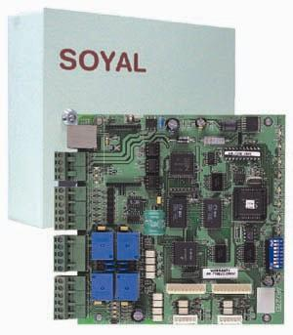

**1.技术参数：**

使用人数：15,000人   
进出记录：11,000条   
工作电压：12-18VDC   
消耗电流：<2.5W   
通信介面：Reader Channel：RS485*2   
Host Channel：Ethernet   
传输速率：RS-485：9600bps (N,8,1)   
Ethernet：10M   
操作温度：-20℃ to +75℃   
DI输入点：4+8（AR-716E-IO）   
继电器输出：4+8（AR-716E-IO）   
外接RS-485读卡机：16   
外接唯根读卡机：2   
一进一出：有   
共用门组：255   
共用时段：63   
控制方式：PC Software   
外型尺寸（MM）：180(H)×231(W)×62(D)   
其他：UPS不断电功能（不含电池）

C、汉军门禁

暂无。